AGUA CLARA RD
Plataforma ciudadana de reporte y seguimiento de averías de agua
Informe de Capturas y Evidencias
Proyecto académico · República Dominicana
Octubre de 2026

1. Introducción
El presente documento recopila las capturas de pantalla que evidencian el funcionamiento de Agua Clara RD, una propuesta académica de plataforma web orientada a que los ciudadanos de la República Dominicana puedan reportar averías relacionadas con el servicio de agua y darles seguimiento desde un solo lugar.
Cada captura se acompaña de una explicación que describe lo que se observa en pantalla, su función dentro del sistema y la evidencia que aporta al proyecto.

2. Objetivo
Documentar, mediante evidencia visual y descriptiva, las principales pantallas y funcionalidades de la plataforma Agua Clara RD, demostrando que cumple con el flujo previsto: reportar un problema, conservar un código de seguimiento y consultar el estado del reporte.

3. Descripción general del sistema
Agua Clara RD es un prototipo con datos de ejemplo. Sus módulos principales, visibles en la barra de navegación, son:
- Inicio: presentación del proyecto y explicación del flujo de uso en tres pasos.
- Reportar: formulario para registrar una avería con datos de ubicación, tipo de problema y descripción.
- Consultar: búsqueda del estado de un reporte mediante su código.
- Consejos: recomendaciones para el cuidado del agua y enlaces a fuentes oficiales.
- Acceso: inicio de sesión y registro para el equipo, con permisos según el rol.
Cabe señalar que, al tratarse de un proyecto académico, el sistema opera con datos de demostración y no está conectado a instituciones oficiales; así lo indican los avisos visibles en las propias pantallas.

4. Capturas y evidencias

4.1 Página de inicio
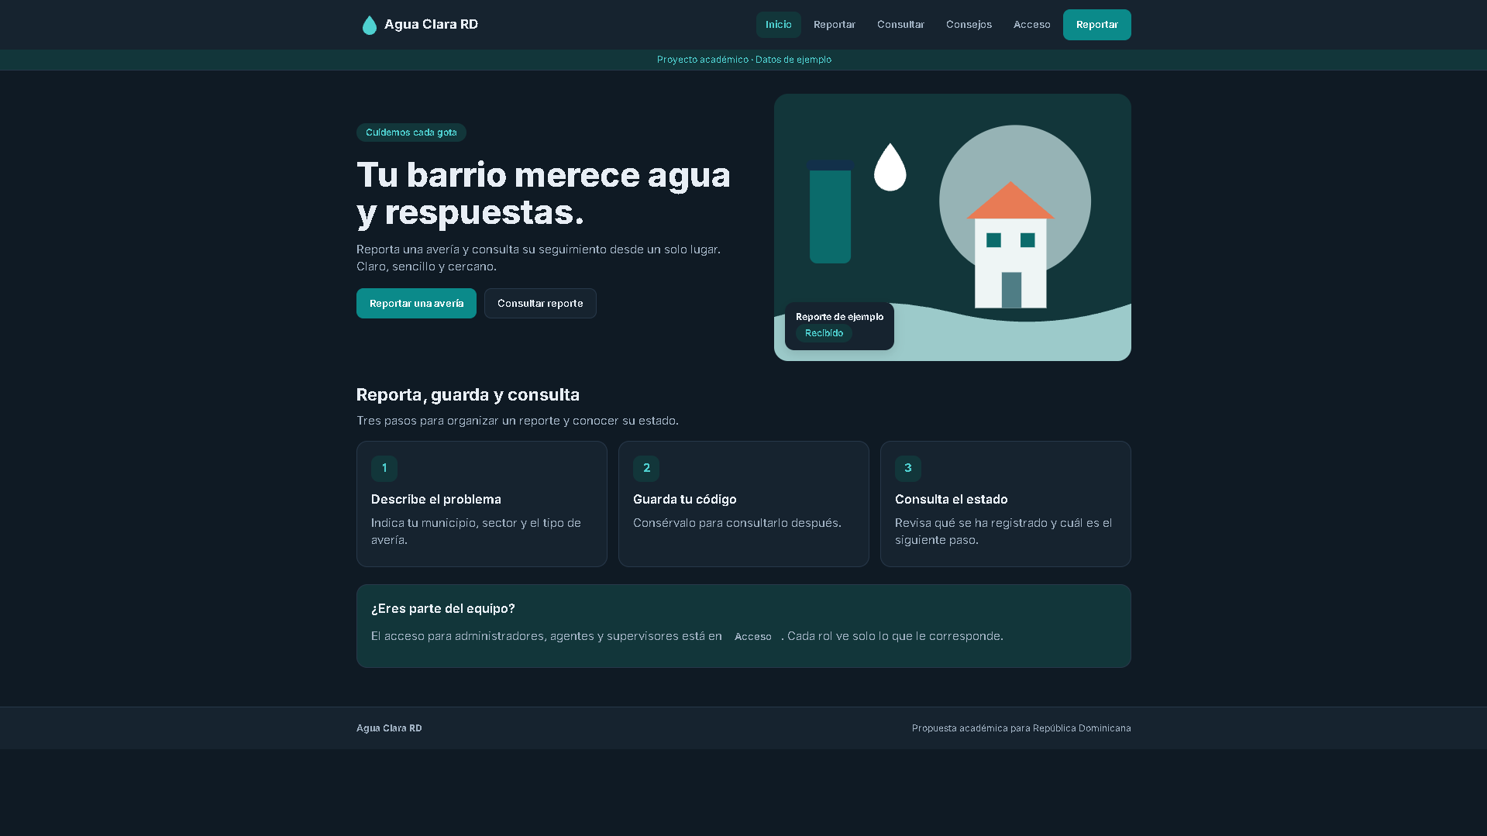
Figura 1. Página de inicio de Agua Clara RD.
Esta captura muestra la pantalla principal de la plataforma. En la parte superior se encuentra la barra de navegación con las secciones Inicio, Reportar, Consultar, Consejos y Acceso, además de un botón de acción rápida «Reportar». Debajo se presenta un aviso que identifica el sitio como «Proyecto académico · Datos de ejemplo».
El contenido central incluye el mensaje «Tu barrio merece agua y respuestas», acompañado de los botones «Reportar una avería» y «Consultar reporte». Más abajo, la sección «Reporta, guarda y consulta» explica el flujo de uso en tres pasos: (1) describir el problema indicando municipio, sector y tipo de avería; (2) guardar el código del reporte; y (3) consultar el estado del reporte. Finalmente, un recuadro dirigido al personal indica que el acceso para administradores, agentes y supervisores se realiza desde la sección Acceso, y que cada rol visualiza únicamente lo que le corresponde.
Qué demuestra: Evidencia la presentación general del sistema, su navegación y el flujo principal de uso.

4.2 Formulario para reportar una avería
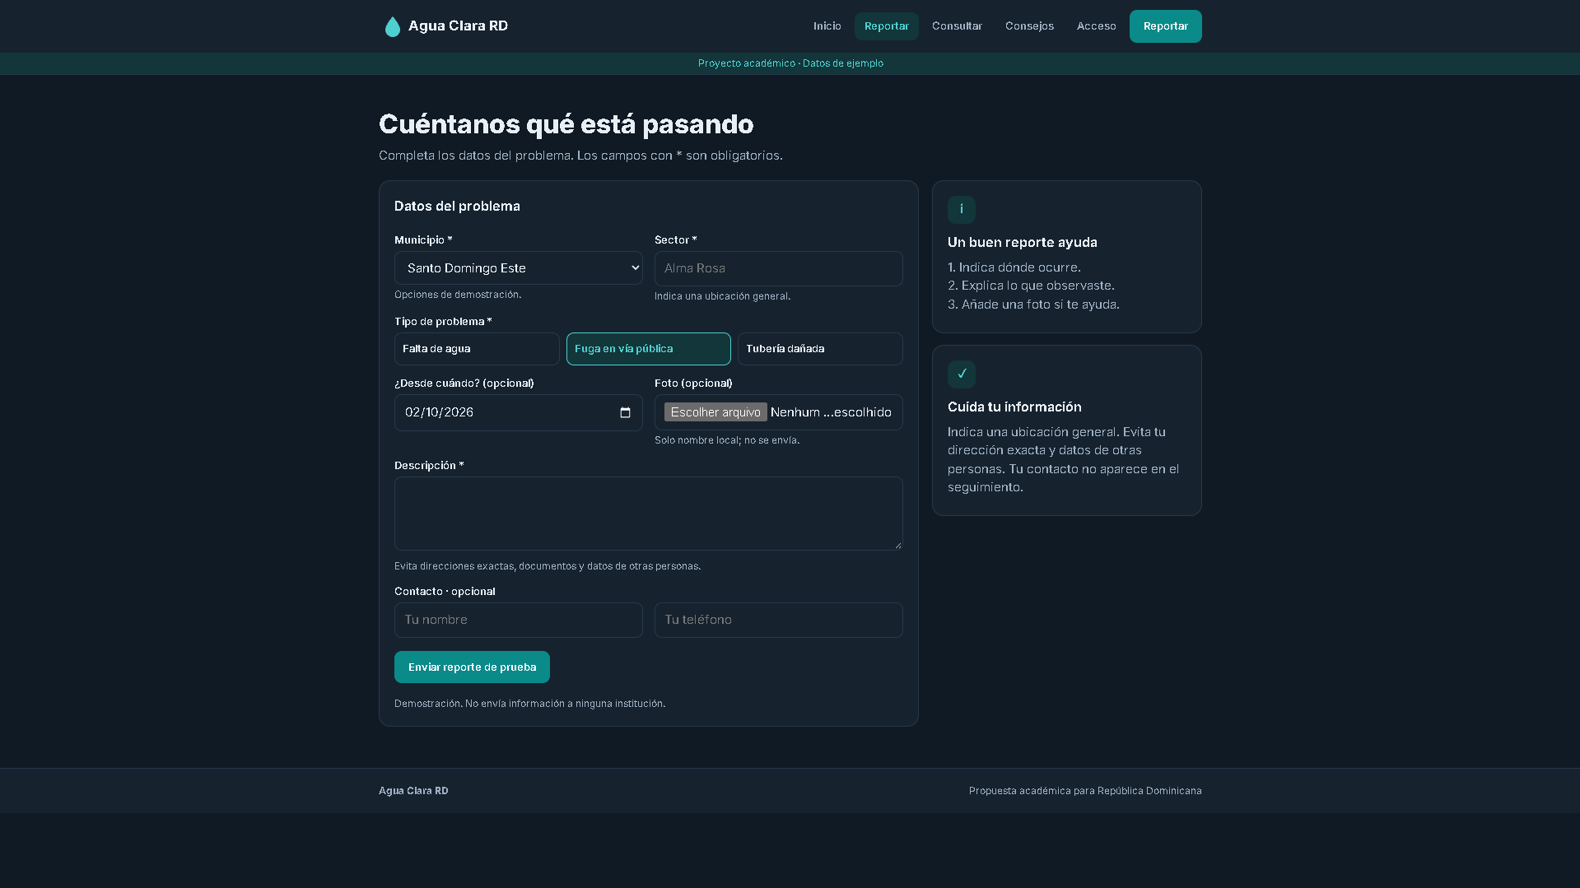
Figura 2. Formulario «Cuéntanos qué está pasando».
Esta pantalla corresponde al módulo de registro de reportes ciudadanos. El formulario indica que los campos marcados con asterisco (*) son obligatorios: Municipio, Sector, Tipo de problema y Descripción. El tipo de problema se selecciona entre tres opciones: «Falta de agua», «Fuga en vía pública» y «Tubería dañada». También se incluyen campos opcionales: fecha desde la cual se observa el problema, fotografía y datos de contacto (nombre y teléfono).
En el panel lateral se ofrecen recomendaciones para elaborar un buen reporte (indicar dónde ocurre, explicar lo observado y añadir una foto) y una nota sobre protección de datos personales, que advierte evitar direcciones exactas o datos de terceros. Al pie del formulario se aclara que el botón «Enviar reporte de prueba» es una demostración y que no se envía información a ninguna institución.
Qué demuestra: Evidencia la captura estructurada de datos, la validación de campos obligatorios y el cuidado de la privacidad del usuario.

4.3 Consulta de reportes
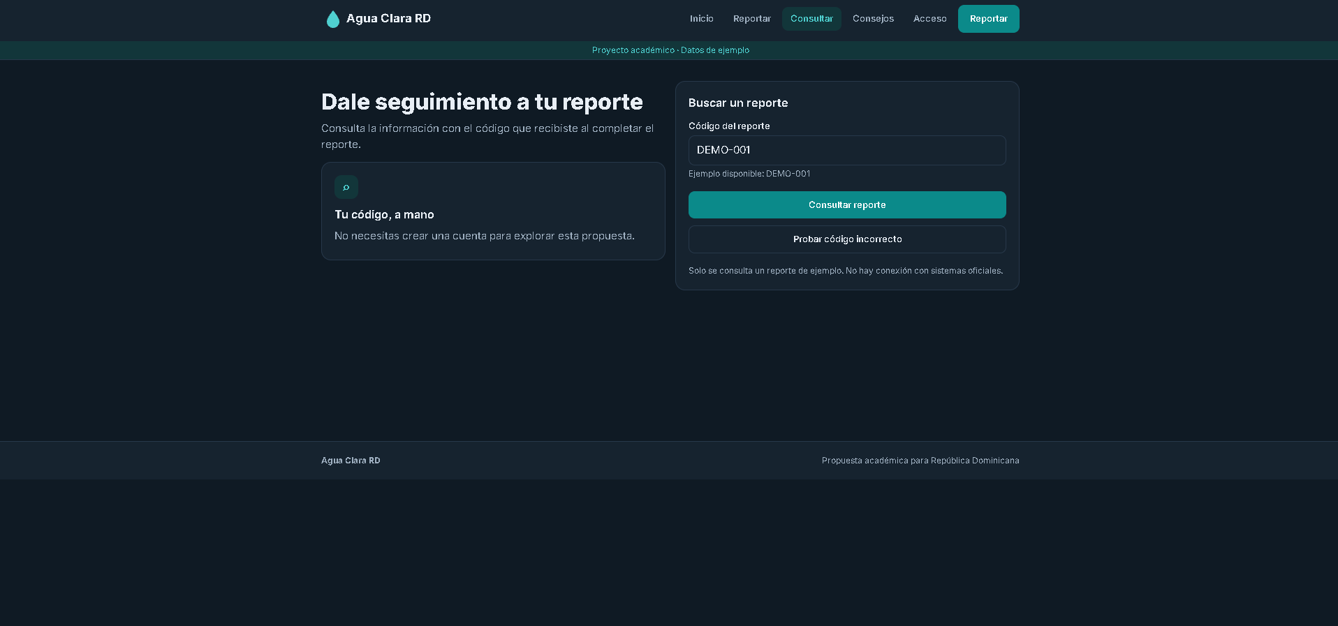
Figura 3. Pantalla «Dale seguimiento a tu reporte».
Esta captura muestra el módulo de seguimiento. El usuario introduce el código del reporte que recibió al completar el formulario y presiona «Consultar reporte». En esta demostración se utiliza el código de ejemplo DEMO-001, y existe además un botón «Probar código incorrecto» que permite comprobar el comportamiento del sistema ante una entrada no válida.
Un recuadro informativo señala que no es necesario crear una cuenta para explorar la propuesta, y una nota al pie aclara que solo se consulta un reporte de ejemplo, sin conexión con sistemas oficiales.
Qué demuestra: Evidencia que el ciudadano puede dar seguimiento a su reporte sin registrarse, usando únicamente su código.

4.4 Consejos y fuentes oficiales
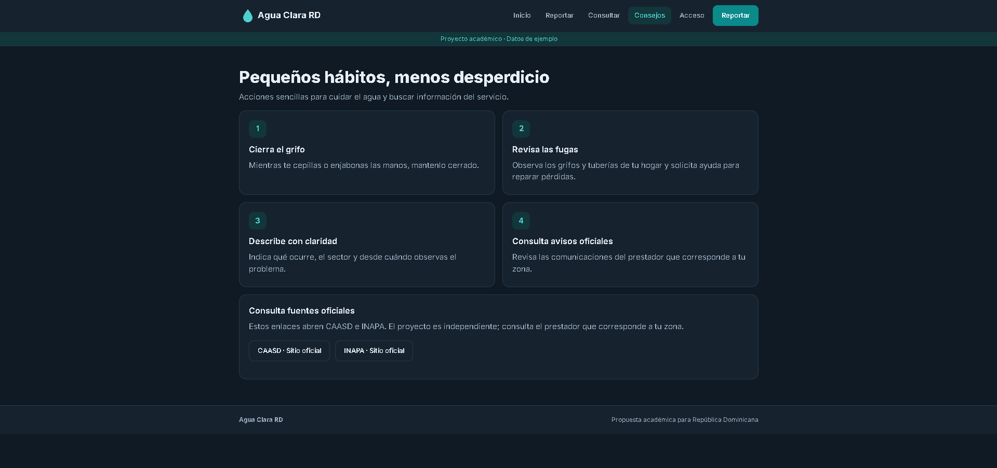
Figura 4. Sección «Pequeños hábitos, menos desperdicio».
Esta sección tiene un enfoque educativo y presenta cuatro recomendaciones para el cuidado del agua: cerrar el grifo mientras no se usa, revisar fugas en el hogar, describir con claridad los problemas al reportarlos y consultar los avisos oficiales del prestador del servicio.
Además, se incluye un bloque de enlaces a fuentes oficiales (CAASD e INAPA). El texto aclara que el proyecto es independiente y que el usuario debe consultar al prestador que corresponda a su zona.
Qué demuestra: Evidencia el componente de sensibilización y la referencia a las instituciones responsables del servicio.

4.5 Acceso del equipo y registro de usuarios
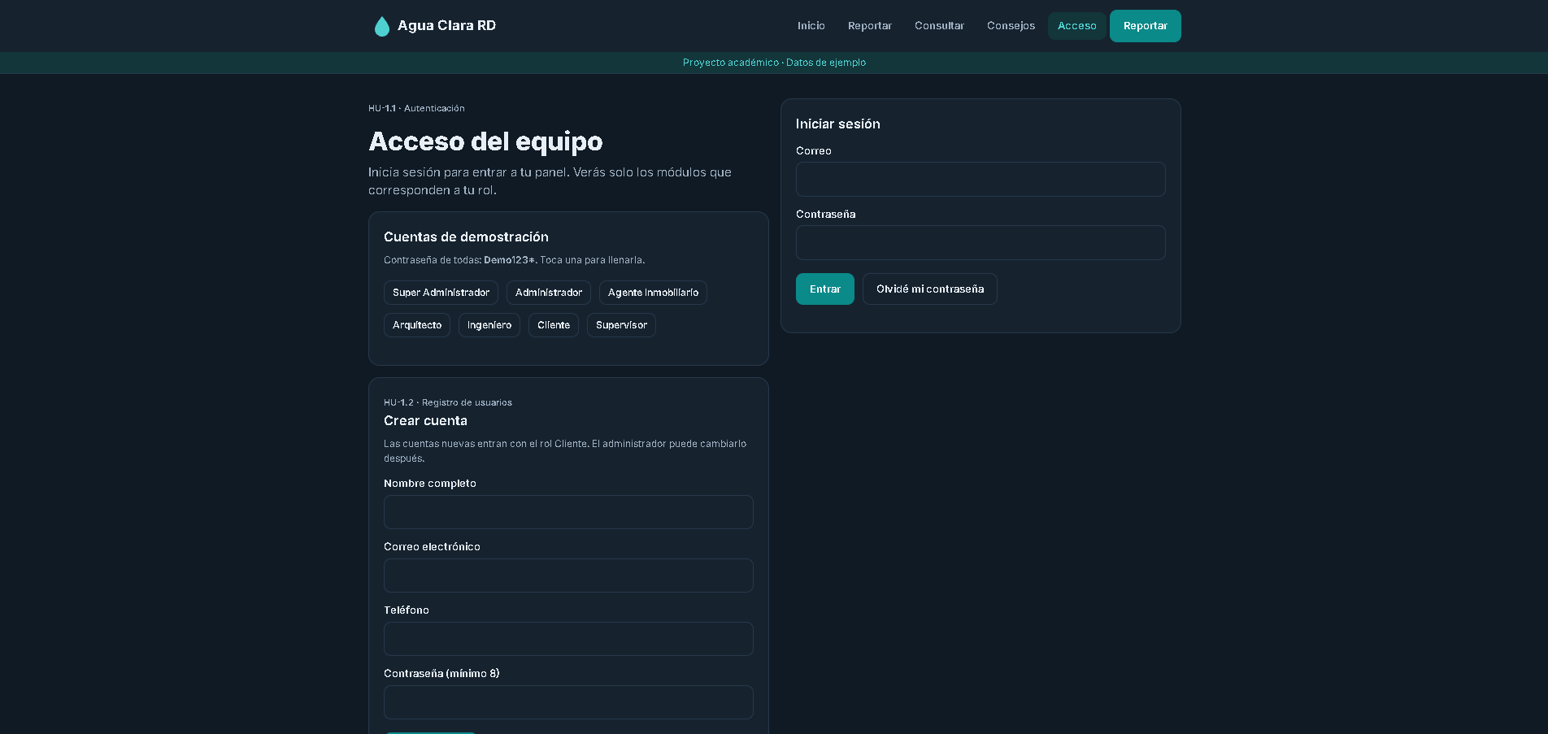
Figura 5. Pantalla «Acceso del equipo».
Esta pantalla corresponde al módulo de autenticación (HU-1.1) y de registro de usuarios (HU-1.2). Permite iniciar sesión con correo y contraseña, con la opción «Olvidé mi contraseña». Se muestran cuentas de demostración para los roles Super Administrador, Administrador, Agente Inmobiliario, Arquitecto, Ingeniero, Cliente y Supervisor, que facilitan la prueba del sistema al completar automáticamente las credenciales.
En la parte inferior se encuentra el formulario «Crear cuenta», que solicita nombre completo, correo electrónico, teléfono y contraseña (mínimo de 8 caracteres). Según se indica, las cuentas nuevas se crean con el rol Cliente y el administrador puede modificarlo posteriormente.
Qué demuestra: Evidencia el control de acceso basado en roles y el proceso de registro de nuevos usuarios.

4.6 Formulario de reporte (captura complementaria)
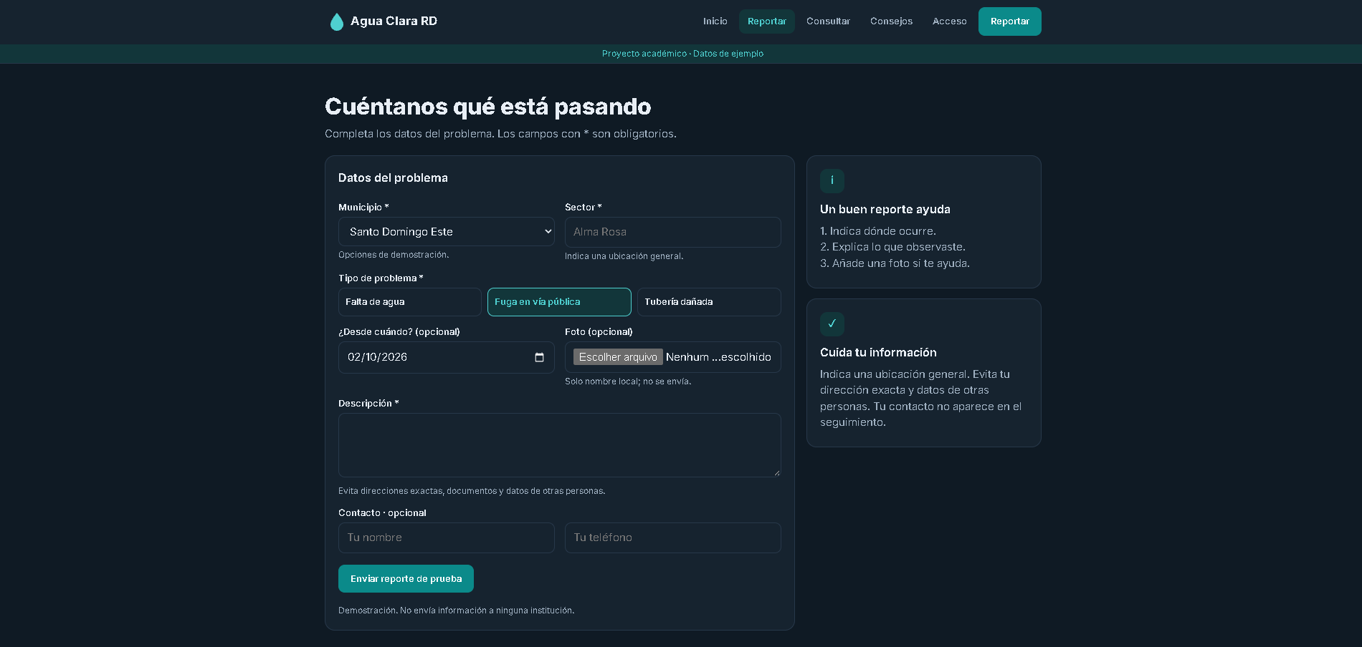
Figura 6. Formulario de reporte con tipo de problema «Fuga en vía pública» seleccionado.
Esta captura complementa la Figura 2 y muestra el mismo formulario con la opción «Fuga en vía pública» seleccionada como tipo de problema, resaltada visualmente. Se observa también que el campo de fecha tiene el valor 02/10/2026 y que el campo de fotografía admite la selección de un archivo, aclarando que solo se registra el nombre local y que el archivo no se envía.
Qué demuestra: Evidencia la interacción del usuario con los controles del formulario y la retroalimentación visual de la selección.

5. Conclusiones
Las capturas presentadas confirman que la plataforma Agua Clara RD cuenta con los elementos esenciales de su propuesta: una página de inicio clara, un formulario de reporte con campos obligatorios y recomendaciones de privacidad, un mecanismo de consulta por código sin necesidad de registro, contenido educativo con referencias a fuentes oficiales y un acceso diferenciado por roles para el equipo.
En conjunto, la evidencia demuestra la coherencia del flujo de usuario y el cuidado en aspectos como la protección de datos personales y la transparencia sobre el carácter demostrativo del proyecto.

